# 主界面如下（图一）所示：

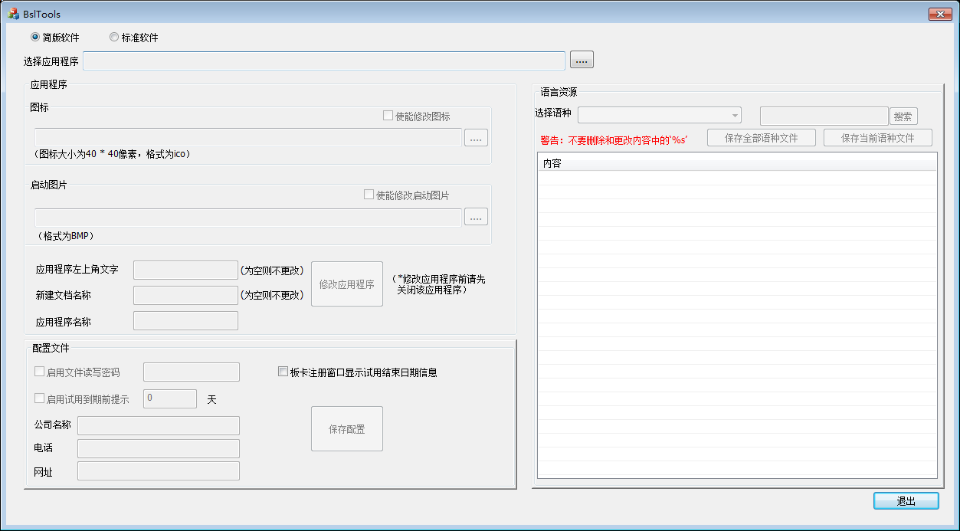

（图一）

1、应用程序  
如下（图二）所示。此修改只对BslApp.exe(BslAppSimple.exe)文件进行更改

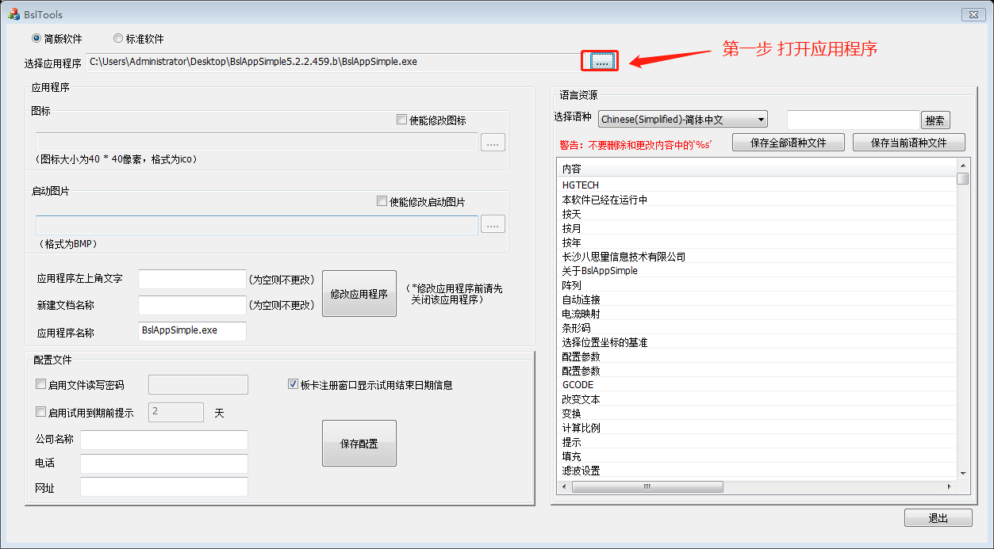

（图二）

1.1图标

图标大小为48 * 48像素的ICO图片

1.2启动图片

打开的应用程序（BslApp.exe或BslAppSimple.exe）同级目录的res/login.bmp文件进行替换。

1.3应用程序左上角文字，如（图三）所示：

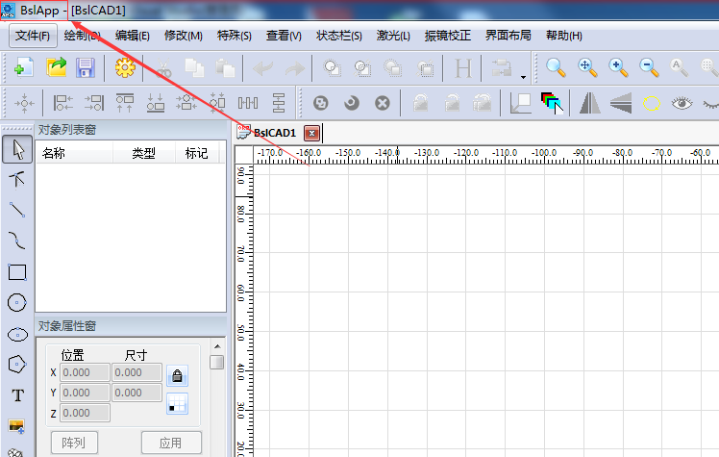

（图三）

1.4 新建文档名称，如（图四）所示

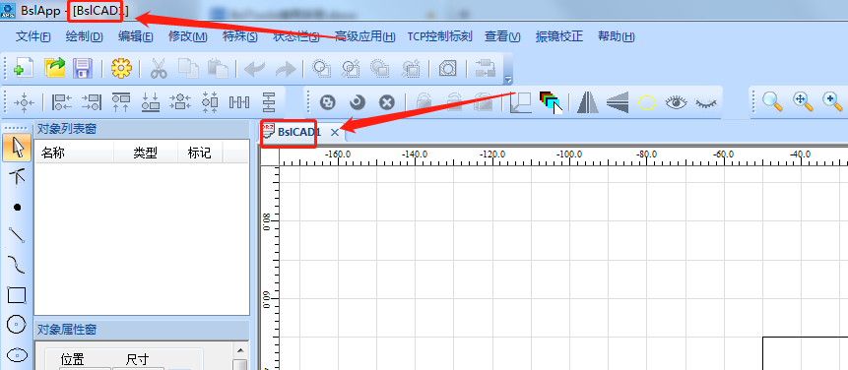

（图四）

1.5应用程序名称

修改打开应用程序的名称，比如改为CSBSL.exe，则BslApp.exe就会变成CSBSL.exe。  
  
2、语言资源

按（图二）打开应用程序之后，会自动加载应用程序同级目录Lang文件夹下面的语言资源，如（图四）所示。

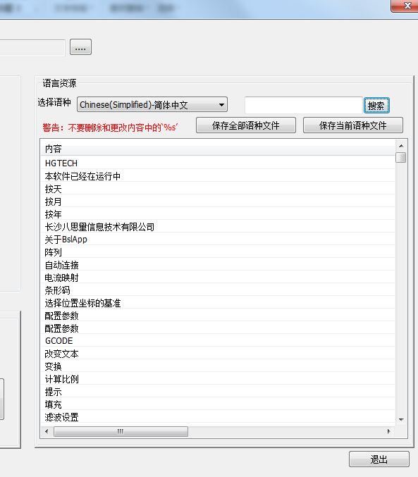

（图四）

2.1修改

双击要修改的项则可编辑修改，修改之后要保存才会保存到语种文件。

2.2保存全部语种文件

如果有多个语种进行了修改，会把所有语种保存到文件。

2.3保存当前语种文件

只保存当前选择的语种文件。

2.4注意

如果语言中包含’%s’的语言资源，不要把’%s’进行删除或更改。比如：‘板卡 %s 已过试用期,无法进行打标操作!’可以改成：‘试用 %s 过期，请联系*******’。

#### 3、配置文件BslCustom.cfg

界面如下（图五）所示。

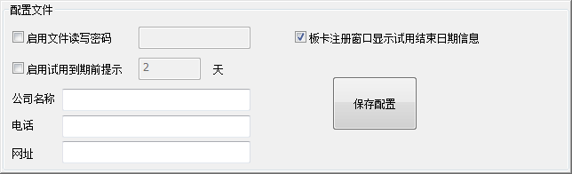

（图五）

选择BslApp.exe应用程序（见图二），会自动加载BslApp.exe目录下config文件夹内的BslCustom.cfg配置文件，如果没有会加载默认参数。

3.1、保存配置文件

点击‘保存配置’按钮，BslApp.exe同级目录下的config文件下面生成BslCustom.cfg文件。

3.2文件读写密码

保存标刻模板*.orzx，会把模板文件进行加密。打开加密的模板文件如果配置文件的密码不正确，则软件会提示‘文件打开失败’。勾选‘启用文件读写密码’复选框之后，密码生效。

3.3试用到期前提示

针对试用期板卡有效，如果设置为100天，则板卡试用期低于100天打开BslApp.exe软件时则会弹框提示试用期还剩多少天到期的提示。勾选‘启用试用期到期前提示’复选框之后生效

3.4 板卡注册窗口显示试用结束日期信息

对试用板卡有效（打开BslApp软件 菜单帮助 -> 板卡注册），如下（图六）与（图七）所示。  
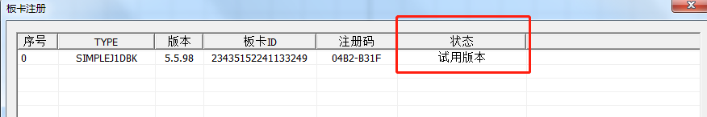

（图六）

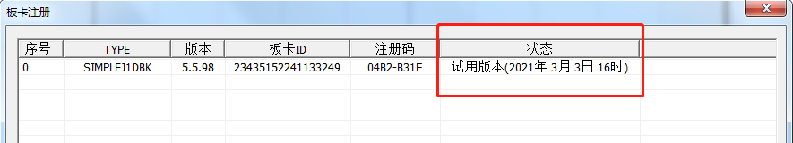

（图七）

3.5公司信息

公司名称、电话、网址。这其中一项只要不是空的。打开软件BslApp.exe，菜单栏 帮助 - 关于 则会进行显示。如下（图八）所示。

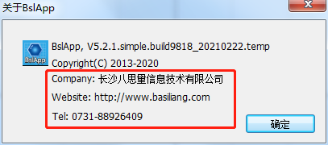

（图八）